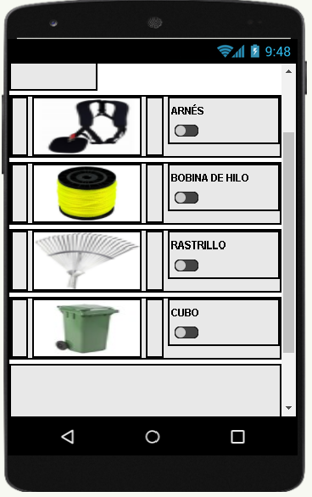
Diseño de una APP para el acompañamiento laboral de los jardineros en un Centro Especial de Empleo.
Puede verse un vídeo de esta aplicación en https://youtu.be/k8NbzLCt9pI

Este obra se publica bajo una
Licencia Creative Commons Atribución-NoComercial-CompartirIgual 3.0 Unported.

Diseño de una APP para el acompañamiento laboral de los jardineros en un Centro Especial de Empleo
Breve descripción | La incorporación de las Personas con Discapacidad Intelectual al mundo laboral ha sido uno de los grandes retos de nuestra sociedad en los últimos años.  Este proceso ha supuesto un considerable esfuerzo para todas las partes implicadas: empleados, empleadores y clientes finales.  Por ello, desde la Asociación Placeat – Plena Inclusión de Plasencia (Cáceres) y del servicio que presta a través de su Centro Especial de Empleo “Plaser”, queremos aportar nuestro granito de arena para que la inclusión de las personas con discapacidad en el mundo laboral carezca de barreras que dificulten la consecución de nuestros objetivos como sociedad.  Hemos desarrollado una APP (aplicación para smartphones o tabletas) que aporte un acompañamiento a los trabajadores con discapacidad mientras realizan las tareas propias de su puesto de trabajo. A su vez, dicha aplicación reporta datos a la empresa que los contrata tales como: tiempo efectivo que necesita el trabajador para realizar una tarea, saber si el trabajador está equipado correctamente, conocer su ubicación; o incluso, el grado de eficiencia al finalizar dichas tareas.
Para quién se hizo y con qué objeto | Desde nuestra experiencia en el Centro Especial de Empleo, detectamos que algunos trabajadores del servicio de jardinería presentaban ciertas dificultades en la realización de tareas que supusieran una secuenciación de subtareas más sencillas y seriadas.  A su vez, tampoco sabíamos a ciencia cierta cuánto era el tiempo que necesitaría cada usuario para realizar dichas tareas; si el trabajador se había equipado correctamente o incluso el grado de eficiencia una vez finalizado el trabajo encomendado.  Por otra parte, poniéndonos en el lugar de nuestros trabajadores, detectamos que los apoyos que desde el Centro Especial de Empleo les aportábamos pudieran ser insuficientes. Hay que tener en cuenta que a dichos trabajadores se los traslada en una furgoneta desde nuestra sede hasta los distintos entornos donde deben de actuar (parques, institutos, etc. ) y ellos realizan su trabajo autónomamente. En ocasiones, cuando se enfrentan a cualquier problema inesperado se bloquean y no saben muy bien cómo actuar. A la sensación de falta de acompañamiento habría que sumar la inseguridad de cómo deben desempeñar su trabajo y cómo repercute en la autoestima de dichos trabajadores.  Todo esto, a su vez, compromete el servicio que ofrecemos a nuestros clientes; creando un círculo de insatisfacción entre los agentes implicados (empleados, empleadores y clientes).
Materiales y modo de funcionamiento | Los únicos materiales que se necesitan para utilizar este recurso son dos smartphones o tablets, con una tarjeta SIM y conexión a internet.  Para instalar la aplicación hay que descargar en los dispositivos un archivo .apk, dicho archivo se puede descargar desde este enlace:  https://drive.google.com/file/d/1l3WiMg28ocG9NvlE8EdmTXsDzuizAZxa/view?usp=sharing  Una vez descargado en los dispositivos, se ejecutan y se instalarán como una aplicación cualquiera.  Sin embargo, nos ha parecido más útil compartir el código para que cualquier empresa, asociación, centro especial de empleo… etc. pueda modificarlo según sus necesidades.  Se programó en App Inventor, que es un programador por bloques (similares a fichas de puzzle) por su facilidad a la hora de utilizarlo. Es más, no son precisos conocimientos previos de programación.  Éste es el enlace del proyecto en “.aia”  https://drive.google.com/file/d/1fnIrG7_G0ZytwKbVrm20xHS6tTNy8z23/view?usp=sharing  Cualquier persona que ingrese en la página https://appinventor.mit.edu/ es libre de modificarlo y acomodarlo a sus intereses.  Enlace al vídeo explicativo: https://drive.google.com/file/d/1GCb8aGlgVK2qxQAWs6YSuJuQ30mU2Jox/view?usp=sharing
Proceso de elaboración | El proceso de elaboración ha sido costoso en reuniones, formación, detección de necesidades, validación por trabajadores con discapacidad… etc.  Sin embargo, una vez que nos pusimos en marcha todo fue sobre ruedas.  Se elaboró sobre una plataforma de programación por bloques llamada APP Inventor 2
En el desarrollo de dicha aplicación tuvimos en cuenta que estuviera dotada de el mayor número de recursos que fueran accesibles atendiendo a las dificultades de nuestros usuarios.
Texto a voz, vídeos, imágenes, botones… etc.
Precauciones | Las precauciones son mínimas, tener los dispositivos con batería y con conexión a internet.  Hay que tener en cuenta que los trabajadores utilizan estos dispositivos habitualmente en su vida cotidiana, por lo que apenas necesitan entrenamiento para su utilización.
Autores y datos de contacto  . | Apellidos: Abolafio Hernández  Nombre: José Manuel  Dirección: C/ Coria nº14 2º  Código Postal : 10600  Población: Plasencia  Provincia: Cáceres  País: España  Teléfono:  Correo electrónico : abolafio@hotmail.com

